О правилах безопасного поведения на льду
01.03.2022
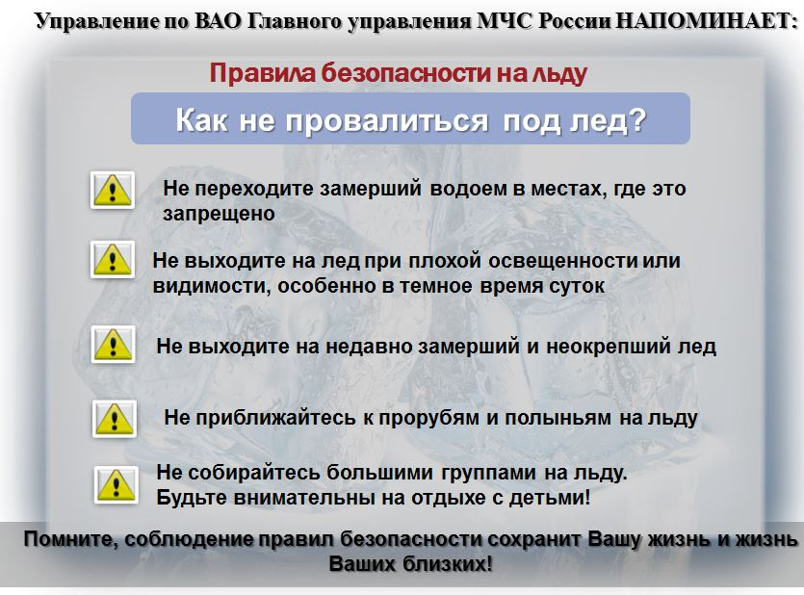
Выходя на лед, нужно быть готовым к любым неожиданностям, и особенно осторожным следует быть после снегопада: под снегом не будут видны трещины, полыньи и проруби, а лед под снежными заносами всегда намного тоньше. В таких случаях следует передвигаться, держа в руках шест или длинную палку, проверяя им прочность льда перед собой.
Если вы все-таки провалились, не вставайте сразу на ноги! Откатитесь от опасного места и направляйтесь в ту же сторону, откуда пришли - там лед уже проверен. Избавьтесь от мокрой одежды и не забывайте, что отогреваться нужно постепенно, чтобы не причинить вред своему здоровью.
Выход на тонкий лед представляет потенциальную опасность для жизни и здоровья:
- Также ни в коем случае нельзя выходить на лед в темное время суток и при плохой видимости (туман, снегопад, дождь).
- Нельзя проверять прочность льда ударом ноги.
- Убедительная просьба родителям: не отпускайте детей на лед (на рыбалку, катание на лыжах и коньках) без присмотра.
Берегите себя и своих близких! Помните, что соблюдение правил поведения на водных объектах - это залог вашей безопасности!
Главное управление МЧС по ВАО предупреждает: выход на водоемы категорически запрещен! Если Вы стали очевидцем происшествия, незамедлительно звоните в пожарно-спасательную службу по телефону «101» или «112». Своевременным сообщением Вы можете спасти жизнь человека.

Адрес страницы: http://novogireevo.mos.ru/law-enforcement-and-security/information-emergency/memo-mes/detail/10654042.html
Управа района Новогиреево города Москвы

